**Plan de respaldo**

Proyecto:

Somos un sistema especializado en el control de inventario, buscamos ofrecer comodidad y estabilidad a la hora de manejar grandes flujos de mercancía

#### ‘Sistema de Inventario Ágil y Práctico “SIAP”’

ÍNDICE

**Propósito 2**

**Alcance 2**

**Política de respaldo de datos 3**

**Cronograma…………………………………………………………………………………………….4**

**Estrategia de respaldo** **4**

1. Tipo de Copia de Seguridad 4
2. Frecuencia 5
3. Almacenamiento de Copias de Seguridad 5

**Respaldo de datos** **5**

**Respaldo** **5**

* 1. Acceder a PhpMyAdmin 5
  2. Seleccione la base de datos: 6
  3. Haga clic en la pestaña "Exportar":7
  4. Elegir el método de exportación: 7
  5. Configurar las opciones de exportación::8
  6. Haga clic en el botón "Ejecutar"::9
  7. Guarde el archivo de copia de seguridad::9

**Restauración** **10**

1. Acceder a PhpMyAdmin 10
2. Seleccione la base de datos a restaurar 11
3. Haga clic en el botón "Importar"12
4. Verificar la restauración13

**Procedimientos generales** **14**

**Métricas de rendimiento** **14**

**Pruebas y mantenimiento** **14**

# Propósito

#### El propósito principal del Plan de Respaldo para el SIAP es asegurar la continuidad de las operaciones del sistema en caso de cualquier eventualidad que pueda afectar su funcionamiento, esto incluye la protección contra fallas de hardware, software, errores humanos, desastres naturales y ciberataques.

#### SIAP almacena información crucial para la gestión del inventario, como datos de productos,registros de transacciones,configuraciones del sistema y datos de clientes.

# Alcance

#### El Sistema de Inventario Ágil y Práctico “SIAP” es una solución todo en uno diseñada para optimizar la gestión de inventarios en diversas organizaciones. Tiene una estructura clara que permite un control de existencias eficaz y preciso. “SIAP” simplifica el control de existencias proporcionando una herramienta detallada de seguimiento de productos, actualizaciones de inventario en tiempo real e informes analíticos.

# Política de respaldo de datos

#### Para nuestra política de respaldo de datos nos hemos basado en los siguientes ítems los cuales consideramos muy importantes para una correcta comunicación e interacción con los distintos inconvenientes que pueden llegar a presentarse en proceso de nuestro sistema.

#### **Seguridad:** Los respaldos de datos deben almacenarse en ubicaciones seguras y confiables, protegidos contra accesos no autorizados, pérdida accidental o daños.

#### **Integridad:** Los respaldos de datos deben ser completos y consistentes, reflejando fielmente el estado del sistema en el momento del respaldo.

#### **Disponibilidad:** Los respaldos de datos deben estar disponibles para su recuperación en caso de ser necesario.

#### **Confidencialidad:** La información contenida en los respaldos de datos debe ser confidencial y accesible solo para personal autorizado.

#### **Frecuencia:** Los respaldos de datos deben realizarse con la frecuencia adecuada para minimizar la pérdida de información en caso de incidentes.

#### **Verificación:** Los respaldos de datos deben verificarse periódicamente para garantizar su integridad y confiabilidad.

#### **Documentación:** La política de respaldo y los procedimientos asociados deben estar documentados de manera clara y precisa.

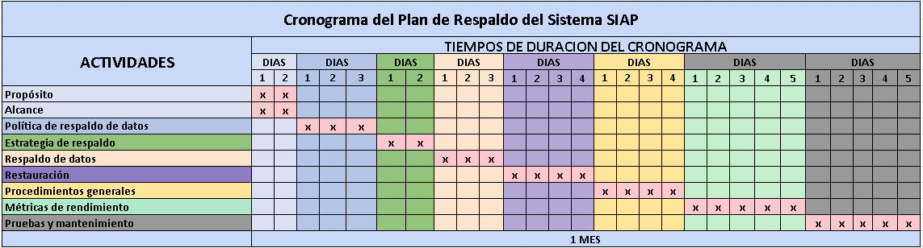

#### [Cronograma Plan Respaldo](https://docs.google.com/spreadsheets/d/1rWMyqK5kcrB-OycV0_ffsXzj1yvi9_XYczk96Hh-fKg/edit?usp=sharing)

# Estrategia de respaldo

## Tipo de Copia de Seguridad:

Se tiene pronosticado realizar “copias de seguridad completas” y para complementar también realizaremos “copias de seguridad incrementales” esto con el fin de mantener los datos de manera más segura y eficaz sin saturar el guardado de las mismas.

## Frecuencia:

Se realizarán “copias de seguridad completas” una (1) vez al mes y “copias de seguridad incrementales” con frecuencia diaria.

## Almacenamiento de Copias de Seguridad:

Recomendamos ampliamente el almacenamiento de los datos en la nube por la facilidad que nos proporciona acceder a los registros desde cualquier parte teniendo el acceso especial, de igual forma es más seguro y eficaz realizarlo de esta manera por la seguridad robusta que esta misma nos ofrece.

# Respaldo de datos

Respaldo

### Acceder a PhpMyAdmin

Abra un navegador web e ingrese la URL de phpMyAdmin. Esta URL generalmente se encuentra en el mismo servidor que aloja su base de datos MySQL.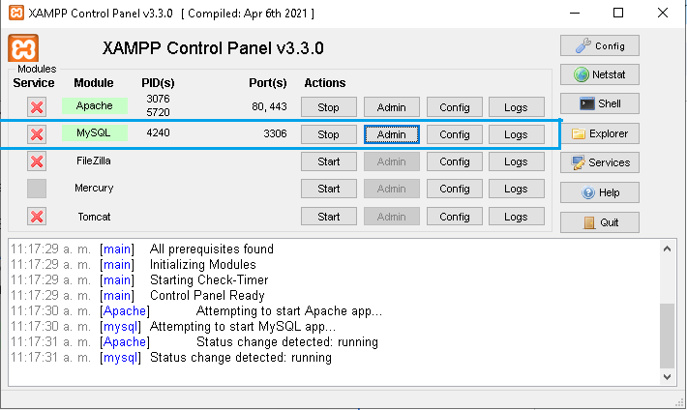

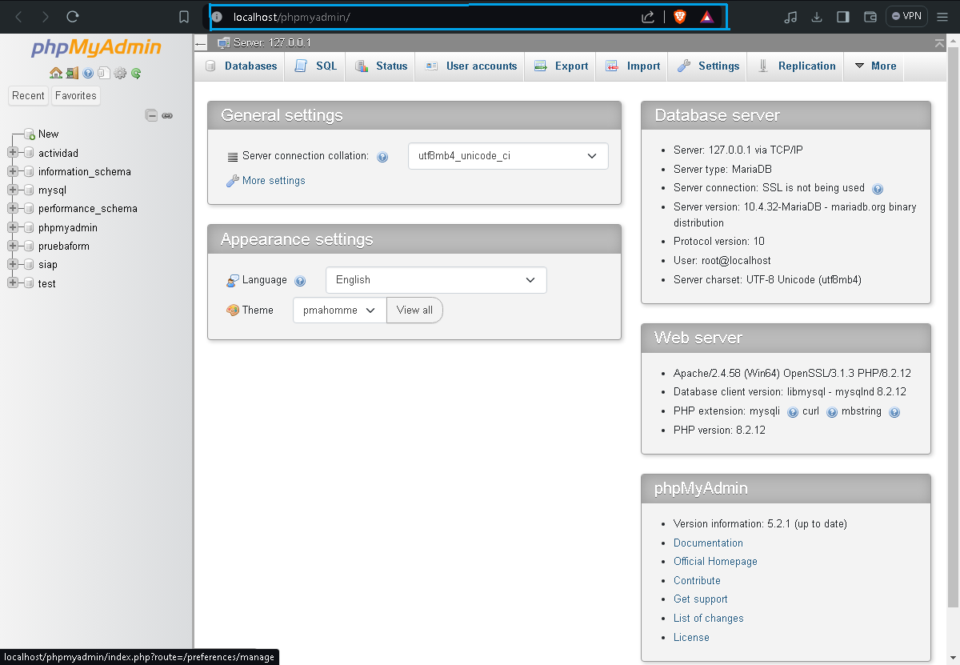

1. **Seleccione la base de datos**

En el panel izquierdo de phpMyAdmin, seleccione la base de datos de la que desea realizar la copia de seguridad.

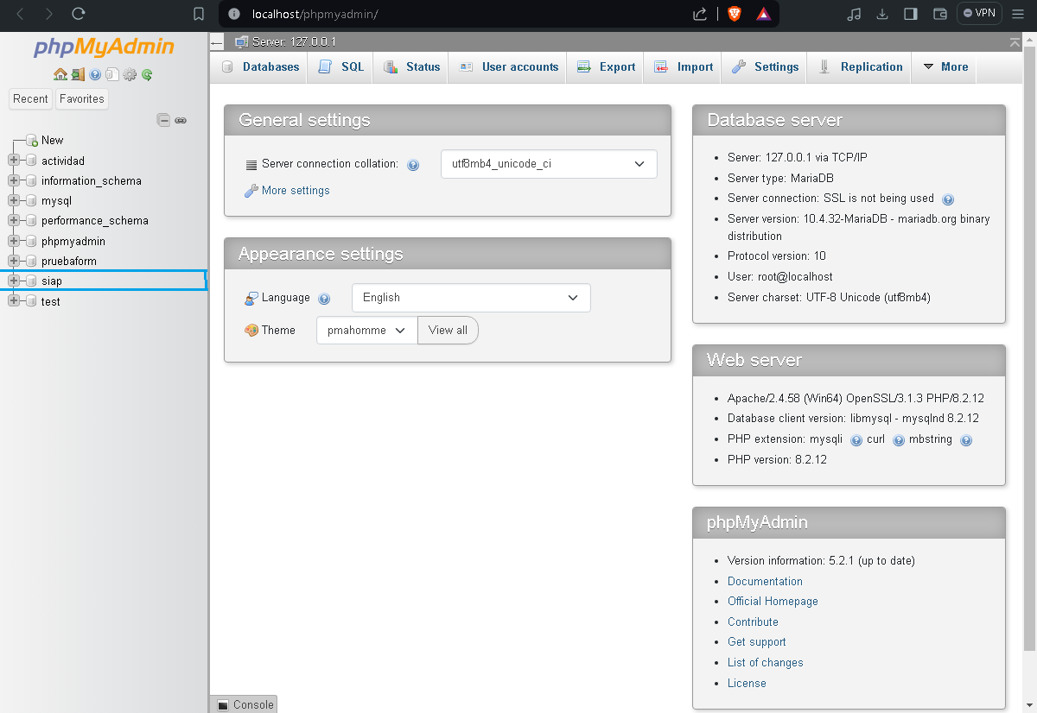

### Haga click en la pestaña “Exportar”

En el panel superior, haga clic en la pestaña "Exportar".

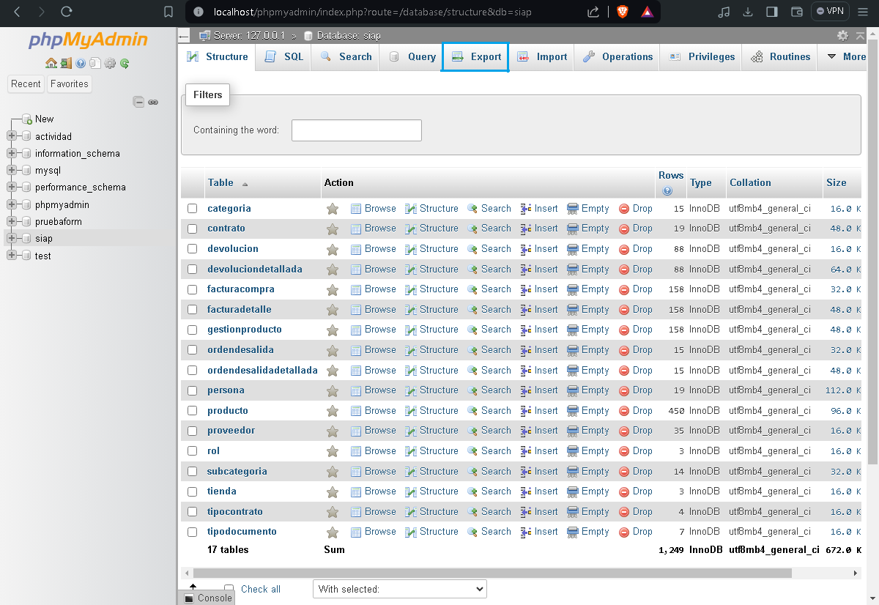

### Elegir el método de exportación:

Puede elegir entre dos métodos de exportación: "Rápido" o "Personalizado". El método "Rápido" es más simple y genera un archivo SQL completo de su base de datos. El método "Personalizado" le permite seleccionar las tablas específicas que desea exportar y las opciones de formato de archivo.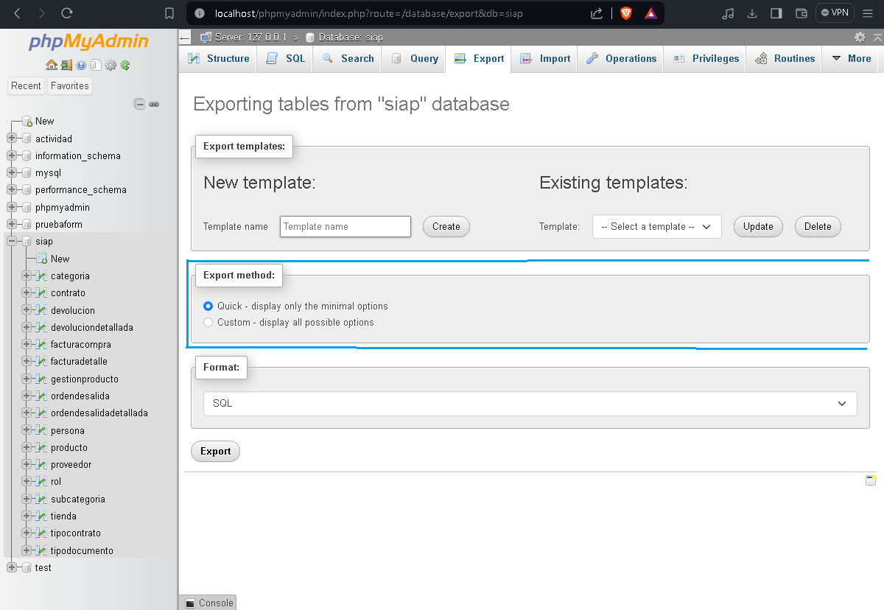

### Configurar las opciones de exportación

Según el método de exportación que haya elegido, configure las opciones deseadas. Por ejemplo, si está utilizando el método "Rápido", puede elegir el formato de archivo (SQL, CSV, etc.). Si está utilizando el método "Personalizado", puede seleccionar las tablas específicas que desea exportar y las opciones de formato de archivo.

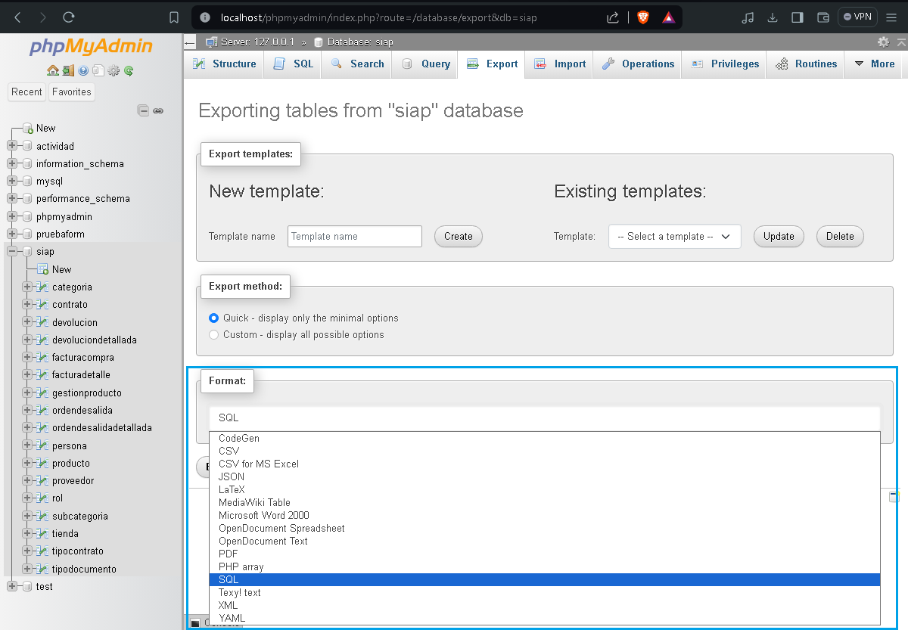

## 

### 6. Haga click en el botón “Ejecutar”

Una vez que haya configurado las opciones de exportación, haga clic en el botón "Ejecutar" para iniciar el proceso de exportación.

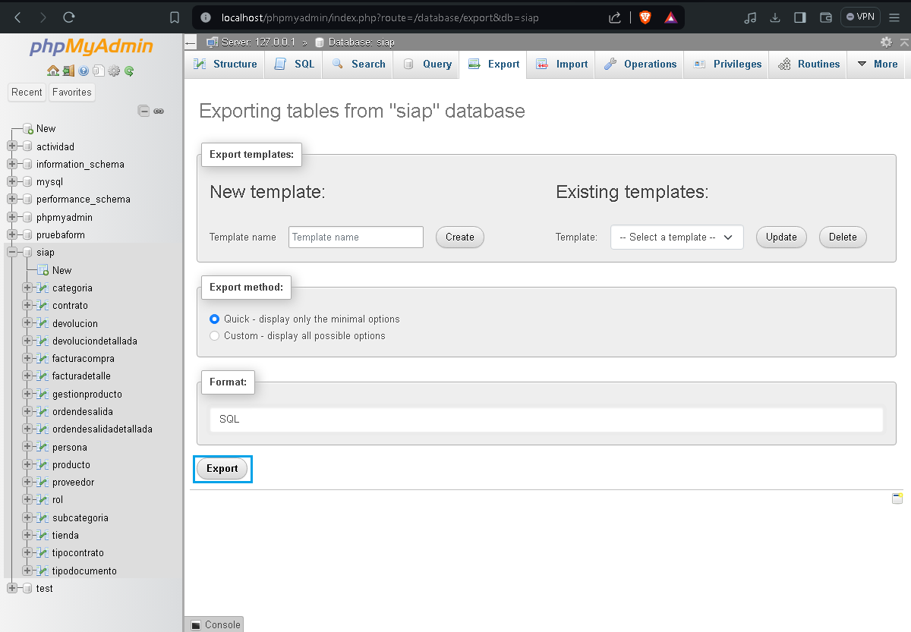

**7. Guarde el archivo de copia de seguridad:**

Se le pedirá que guarde el archivo de copia de seguridad en su computadora. Guarde el archivo en una ubicación segura.

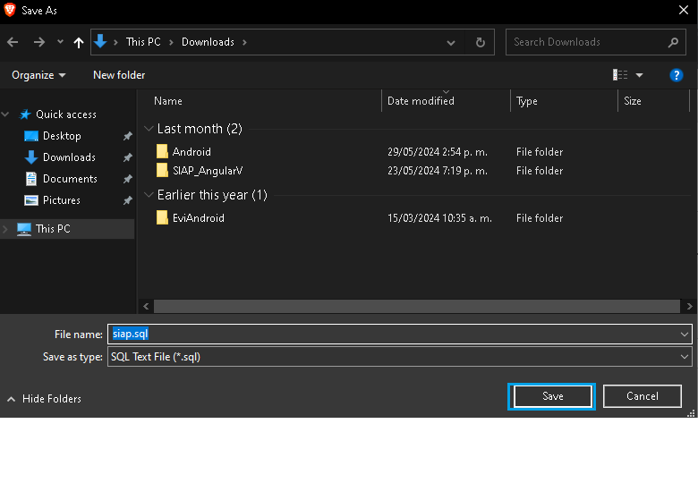

# Restauración de datos

Restauración

### Acceder a PhpMyAdmin

Abra un navegador web e ingrese la URL de phpMyAdmin. Esta URL generalmente se encuentra en el mismo servidor que aloja su base de datos MySQL





### Seleccione la base de datos a restaurar

En el panel izquierdo, navegue hasta la base de datos que desea restaurar.

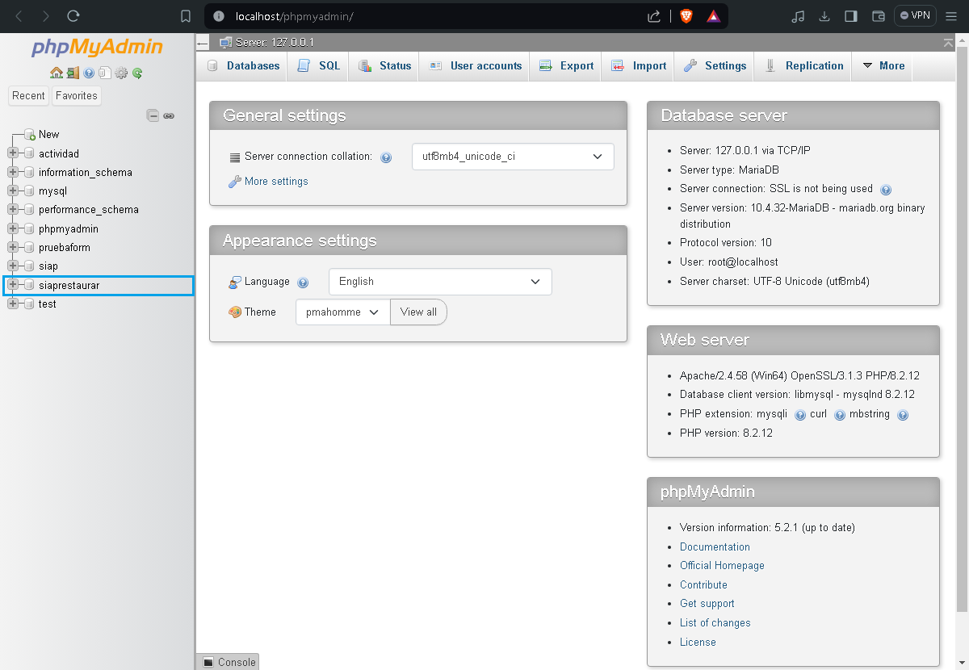

### Haga click en la pestaña “Importar”

* + En la barra superior, haga clic en la pestaña "Importar".
  + En la sección "Seleccionar archivo de importación", haga clic en "Examinar".
  + Seleccione el archivo de respaldo de MySQL (.sql) que desea importar.
  + En la sección "Configuración", asegúrese de que la opción "Ejecutar archivo SQL" esté seleccionada.
  + Haga clic en el botón "Ir".

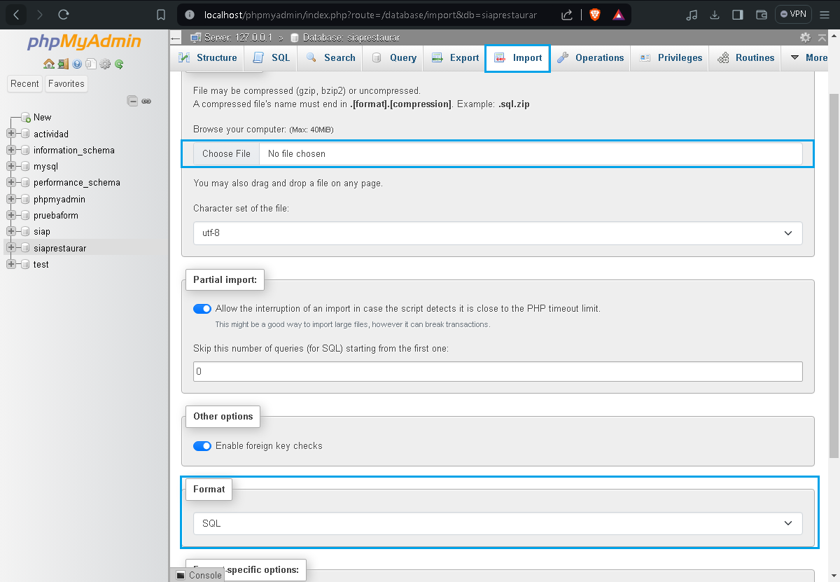

# 

# 

# 

# 

# 

# 

# 

# 

# 

# 

# 

# 

# 

# 

# 

# 

# 

# 

# 

### Verificar la restauración

Una vez finalizada la importación, comprueba si la base de datos se ha restaurado correctamente en phpMyAdmin.

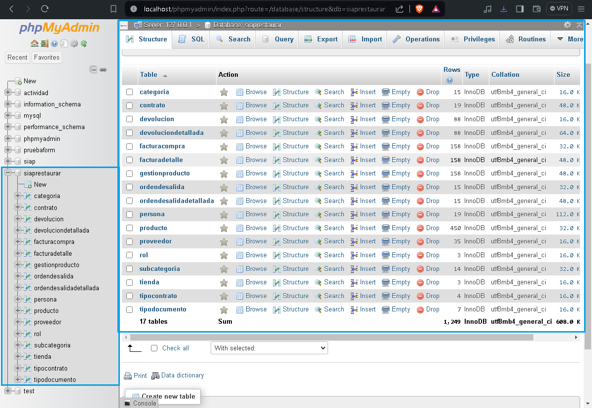

# 

# 

# 

# 

# 

# 

# 

# 

# 

# 

# 

# 

# 

# 

# 

# 

# 

# 

# 

# 

# 

# 

# 

# 

# Procedimientos generales

Reportes de respaldos: Es esencial para garantizar que las copias de seguridad se realicen de manera adecuada y que los datos estén seguros y disponibles cuando se necesiten.

Notificaciones de Fallos: Monitorear continuamente todas las operaciones relacionadas con el inventario, identificando de inmediato cualquier error en el registro de datos y problemas en la actualización de existencias.

# Métricas de rendimiento

Tasa de fallos: Analizar los posibles errores en el proceso de respaldo y así tomar decisiones sobre el funcionamiento general del sistema, si es óptimo y demás.

Tasa de éxito de respaldo: Guardar la tasa de éxito de los procesos de respaldo para que en futuros cambios seleccionar las ideas o propuestas más relevantes.

Tiempo de respuesta: Analizar y pronosticar el tiempo promedio necesario para completar una restauración de datos de manera eficaz y concisa desde las copias de seguridad.

# Pruebas y mantenimiento

Revisión Semestral: Programar revisiones semestrales del plan de respaldo para confirmar que sigue siendo confiable y robusto ante cualquier problemática.

Pruebas de Restauración: Realizar pruebas de restauración de datos trimestrales para verificar que el proceso de recuperación funciona de manera correcta, sin incongruencias.